暨南大学本科实验报告专用纸
课程名称 计算机网络实验 成绩评定
实验项目名称 OSPF路由协议配置 指导教师 潘冰
实验项目编号 09 实验项目类型 实验地点
学生姓名 陈星池 学号 2019051102
学院 智能科学与工程学院 系 专业 信息安全
实验时间 年 月 日 午～ 月 日 午 温度 ℃湿度
- 实验目的
加深对OSPF路由协议工作原理的理解，掌握在路由器（或三层交换机）上配置OSPF的过程 。
- 实验内容
1.多区域的划分。
2.配置路由器的OSPF协议。
3.观察路由表信息。测试网络的连通性。
- 实验环境
实验设备：两台路由器(R2632)或三层交换机，两台PC机，1根V35DCE、1根V35DTE。
拓扑结构：
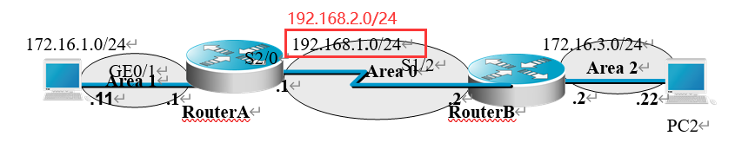
- 实验步骤
第一步 登录到路由器
第二步：在路由器RouterA上配置路由器接口的IP地址
RouterA(config)#interface GigabitEthernet 0/1 ！进入接口的配置模式
RouterA(config)# ip address 172.16.1.1 255.255.255.0 !配置接口的IP地址。
RouterA(config)# no shutdown ！开启路由器的接口
第三步：在路由器RouterA上配置路由器串行口IP地址和时钟频率。
RouterA(config)#interface serial 2/0 ！进入串行口s2/0的配置模式。
RouterA(config-if)#ip address 192.168.2.1 255.255.255.0 !配置接口S2/0的IP地址。
RouterA(config-if)#clock rate 64000 ！配置RouterA的时钟频率
RouterA(config-if)#no shutdown !开启s2/0端口
RouterA(config-if)#exit
第四步：显示路由器RouterA的接口配置信息
RouterA#show ip interface brief
RouterA#show interface serial 2/0
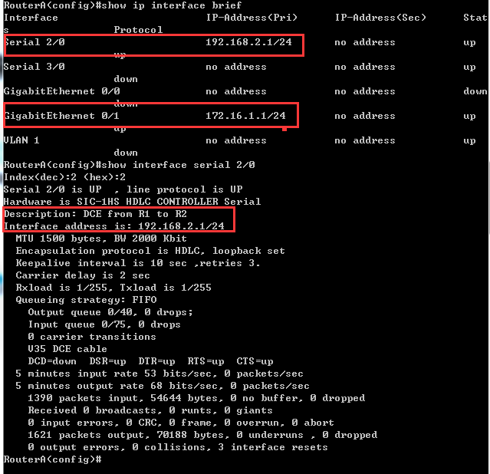
第五步：在路由器RouterA上配置OSPF动态路由
RouterA(config)# router ospf ！创建OSPF路由进程
RouterA(config-router)#network 192.168.2.0 0.0.0.255 area 0！配置主干区域0
RouterA(config-router)#network 172.16.1.0 0.0.0.255 area 1！配置分支区域1
RouterA(config-router)#end ！返回特权模式

第六步：在路由器RouterB上配置接口IP地址。
返回到RCMS界面，选择另一个路由器，如r2。操作同第一步,注意交换机改名为RouterB。
RouterB(config)#interface GigabitEthernet 0/1 ！进入接口F1/0的配置模式
RouterB(config-if)# ip address 172.16.3.2 255.255.255.0 !配置接口F1/0的IP地址。
RouterB(config-if)# no shutdown ！开启路由器的接口f1/0
第七步：在路由器RouterB上配置串口上的IP地址。
RouterB(config)#interface serial 2/0 ！进入串行口的配置模式。
RouterB(config-if)# IP ADDRESS 192.168.2.2 255.255.255.0 ！为串口配置IP地址
RouterB(config-if)# no shutdown ！开启路由器的
RouterB(config-if)#exit ！返回全局模式
第八步：在路由器RouterB上配置OSPF协议
RouterB(config)#router ospf !启用ospf进程
RouterB(config-router)#network 192.168.2.0 0.0.0.255 area 0 ！配置主干区域0
RouterB(config-router)#network 172.16.3.0 0.0.0.255 area 2 ！配置分支区域2
RouterB(config-router)#end ！返回特权模式
第九步：验证RouterB上的路由（以RouterB为例）
RouterB#show running-config ！显示路由器RouterB的全部配置
RouterB#show ip route

RouterB:
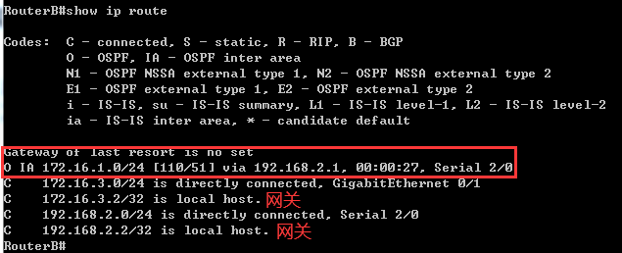
RouterA:
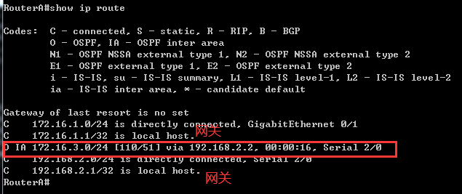
对比拓扑图，路由表正确。

第十步:测试主机之间的连通性，检测路由表的正确性。
PC1 | 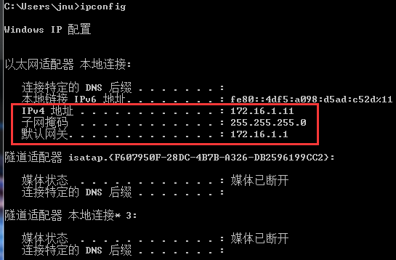
PC2 | 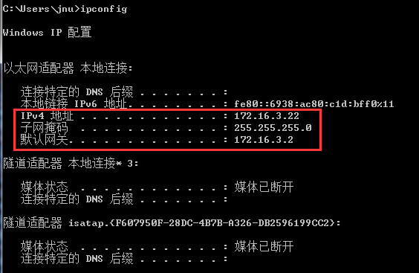

测试连通性：
PC1 ping PC2 | 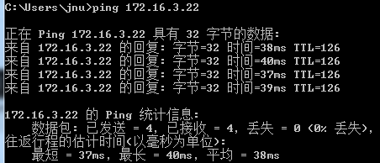
PC2 ping PC1 | 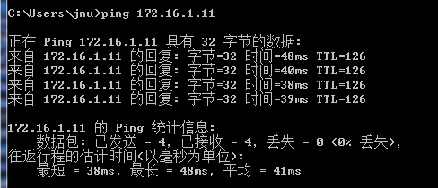
由以上结果可知，主机之间能通信，且路由表正确。

- 实验总结
在实验过程中，出现了不成功的情况，具体如下：
在确保PC1和PC2配置IP地址、子网掩码和网关正确后，PC1 ping PC2出现以下错误信息
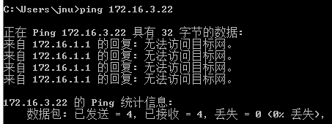
我们检查路由表，并对比拓扑图：
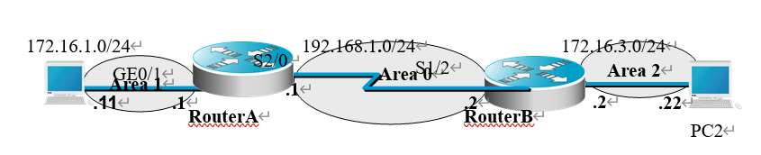
RouterA | 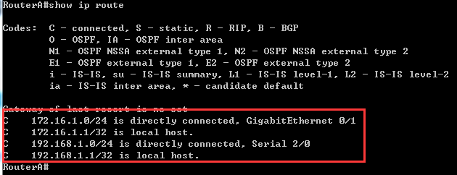
RouterB | 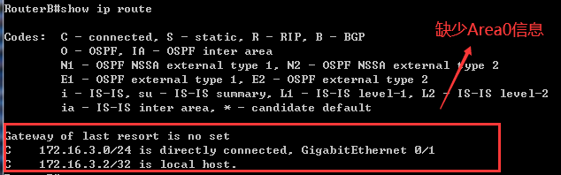
发现是路由器配置部分出现问题，后进行重新配置，找到错误提示信息，提示接口的IP地址冲突，因此我们对Area0的网络号进行修改，改为192.168.2.0/24。
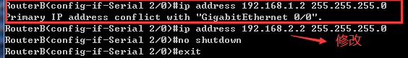

最终拓扑图为
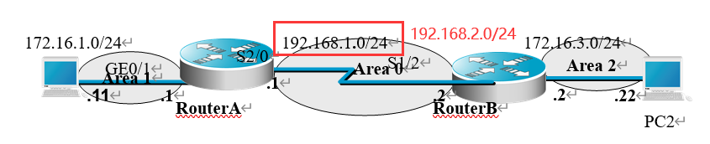
对路由器A和路由器B相应部分配置代码进行修改后，成功ping通，且路由表正确，完成实验。
本次实验有了上次实验的基础，ping之前首先确认防火墙已关闭，按照实验步骤对路由器进行配置，对出现的错误能及时寻找到原因，并进行合理修改。通过本次实验进一步理解OSPF路由协议划分区域并使用Dijkstra算法计算出到达每一网络的最短路径的过程。

